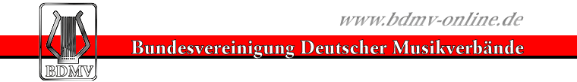
Mitgliedsverband Deutscher Feuerwehrverband

Es wird für Herrn/Frau:
Name: |  |  |  | Vorname:
Wohnort: |  |  |  | Straße:
Geburtstag: |  |  |  | Geburtsort:
Instrument:
Name des Musikzuges:
Jetzige Tätigkeit im Musikzug:
folgende Ehrung nach der Ehrungsordnung der Bundesvereinigung Deutscher Blas- und Volksmusikerverbände e.V. beantragt:

Ehrungsutensilien und Rechnung an:
Es wird bestätigt, dass die für diese Ehrung erforderlichen Voraussetzungen nach der Ehrungsordnung des BVBV erfüllt sind.

Bisher bereits erhaltene Ehrungen:
Beantragende Stelle |  |  | Befürwortende Stelle |  |  | Genehmigende Stelle (LFV):
Datum / Feuerwehr / Unterschrift |  |  | Kreis / Stadt |  |  | Landesfeuerwehrverband

